В Москве стартует второй этап ежегодного Всероссийского конкурса МВД России «Народный участковый»
03.10.2022
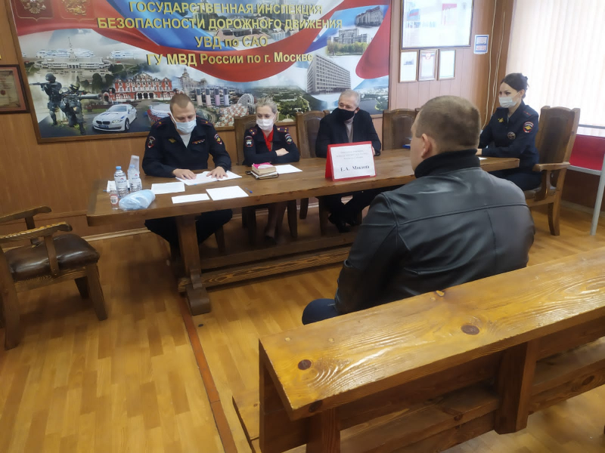
7 октября стартует второй этап Всероссийского конкурса «Народный участковый», который ежегодно проводится Министерством внутренних дел Российской Федерации.
Традиционно конкурс делится на три этапа. На первом этапе (с 11 по 20 сентября) голосование проходило на официальных сайтах УВД по административным округам г. Москвы. Большинством голосов были определены по одному претенденту от каждого округа для участия во втором этапе, который состоится с 7 по 16 октября и будет проведен на официальном интернет-сайте ГУ МВД России по г. Москве (77.мвд.рф). На первом этапе конкурса, который проходил с 11 по 20 сентября 2022 года, в ходе интернет-голосования наибольшее число голосов на официальном сайте ГУ МВД России по г. Москве, лучшим на севере Москвы набрал участковый уполномоченный ОМВД России по району Ховрино старший лейтенант полиции Михаил Суворов.
Третий этап конкурса (с 1 по 10 ноября) пройдет на федеральном уровне. В финальном этапе принимают участие по 1 участковому от каждого региона (победители региональных этапов).
Индекс доверия граждан рассчитывается по формуле: I = P ÷ S×100, где I – индекс доверия граждан; P – количество голосов населения, набранных по итогам онлайн-голосования; S – число граждан, проживающих в субъекте России.

Адрес страницы: http://begovoy.mos.ru/safety/atc-cao-reports/detail/11084898.html
Управа района Беговой города Москвы

